Loppudokumentti
MovieLib

Jaakko Lukkari
jaakko.lukkari@gmail.com
Ohjelmoinninharjoitustyö
21.5.2010
Helsingin Yliopisto Avoin Yliopisto
Sisällysluettelo
Johdanto 1
Käsitteet 1
Yleiskuvaus 1
Käyttöohje 1
Asentaminen 1
Sovelluksen käyttö 2
Sovelluksen käynnistäminen 2
Uuden elokuvan lisääminen 2
Elokuvan poisto 5
Elokuvan muokkaus 6
Katsomiskäyttöliittymässä navigoiminen ja elokuvien toisto 7
Päävalikko 7
Näyttelijät, ohjaajat, genret ja vuodet -valikko 8
Elokuvat -valikko 9
Toistoasetusvalikko 10
Toistonäkymä 11
Rakenne 11
Pääkomponentit 12
Malli 12
Näkymä 14
Käsittelijä/Ohjain 18
Pakkaukset ja luokat 18
org.vatvit.movielib 18
org.vatvit.movielib.controllers 19
org.vatvit.movielib.dao 19
org.vatvit.movielib.database 19
org.vatvit.movielib.models 19
org.vatvit.movielib.objects 19
org.vatvit.movielib.settings 20
org.vatvit.movielib.tests 20
org.vatvit.movielib.tools 20
org.vatvit.movielib.views 20
org.vatvit.movielib.views.ui 21
org.vatvit.movielib.views.ui.editor 21
org.vatvit.movielib.views.ui.editor.panels 21
org.vatvit.movielib.views.ui.menu 22
org.vatvit.movielib.views.ui.menu.panels 22
org.vatvit.movielib.views.ui.player 23
Tietosisältö 23
Arkkitehtuurikuvaus 23
Kerrokset 26
Käyttöliittymäkerros 26
Sovelluslogiikkakerros 26
Säilytyskerros 26
Esimerkit 27
Käyttöliittymä 28
MovieViewImpl 28
MovieEditorViewImpl 33
Jatkokehitys 35
Ohjeita 35
Ideoita 36
Testaus 36
Yksikkötestaus 36
Raportti 37
Muu testaus 37
Raportti virheellisten arvojen syöttämisestä 37

Johdanto
Tämä dokumentti käsittelee ohjelmoinnninharjoitustyö kurssilla toteutetun MovieLib sovelluksen toimintaa ja rakennetta. Dokumentti sisältää yleiskuvauksen sovelluksesta ja sen toiminnasta, käyttöohjeet ja kuvauksen sovelluksen rakenteesta.

Käsitteet
Alle oleva taulukko sisältää selitykset tässä dokumentissa esiintyvistä käsitteistä.

VLC | VLC media player on avoin ja alustariippumaton mediasoitin
MVC | Sovelluksen suunnittelussa käytetty suunnittelumalli.
SQLite | Pieni, suoraan sovellukseen linkitettävä relaatiokanta. Käytetään monissa eri sovelluksissa. Arvioiden mukaan maailman käytetyin tietokanta.
DAO | DAO eli Data Access Object. Palauttaa pyydettäessä tietokannassa olevia tietoja olioina.
Data transfer -objekti (DTO) | Yleisesti DAO:n palauttama tiedon kuljetukseen tarkoitettu objekti, joka ei sisällä omaa toiminnallisuutta.

Yleiskuvaus
MovieLib on elokuvien arkistointiin ja arkistoitujen elokuvien katsomiseen tarkoitettu sovellus. Sovellus säilöö käyttäjän lisäämän elokuvan tiedot tietokantaan ja kopioi videotiedoston, tekstitykset ja kansikuvan omaan tietovarastoonsa. Käyttäjä pystyy selaamaan ja katsomaan arkistossa olevia elokuvia kokoruutuun aukeavalla käyttöliittymällä. Elokuvien lisäys, poisto ja muokkaus suoritetaan erillisen käyttöliittymän kautta. Sovelluksen jatkokehitykseen on varauduttu toteuttamalla järjestelmä mahdollisimman modulaarisesti ja toteuttumalla sekä malli että näkymä rajapintojen avulla. Sovelluksen toiminta on videoiden katsomisen osalta riippuvainen libvlc -kirjastosta.

MovieLib on tarkoitettu ainoastaan tekijänoikeuksien osalta vapaasti käytettävien elokuvien ja muun materiaalin arkistoimiseen. Tämän kaltaisia elokuvia ovat esimerkiksi kotivideot ja internetistä saatavat open source elokuvan kuten tässäkin dokumentissä esimerkkeinä käytettävät Sintel ja Big Buck Bunny.

Käyttöohje
Tässä osiossa käsittellään sovelluksen asennukseen ja käyttöön liittyviä ohjeistuksia.

Asentaminen
Sovellus ei sisällä erillistä asennusohjelmaa ja asennus tapahtuukin vain purkamalla zip -tiedoston (MovieLibBin.zip) sisältämät tiedostot (data -kansio, images -kansio, movie.jar ja movie.conf) käyttäjän vapaasti valitsemaan kohteeseen.

Sovelluksen toiminta on elokuvien katsomisen osalta riippuvainen libvlc kirjastosta. Tästä syystä sovelluksen kokonaisvaltainen toiminta vaatii, että kirjaston versio 1.2.0 tai uudempi on asennettu tietokoneelle. Sovelluksen saa ladattua osoitteesta http://www.videolan.org/vlc/. Sovelluksen asentamisen jälkeen tulee movielib sovelluksen kansiossa olevaan asetustiedoston (movielib.conf) kohtaan libvlc asettaa polku johon vlc -asennettiin [Toimenpide ei ole pakollinen kaikilla alustoilla].

Sovelluksen käyttö
Tässä osiossa käsittellään sovelluksen toimintoihin liittyviä käyttöohjeita.

Sovelluksen käynnistäminen
Sovelluksen käynnistäminen onnistuu parhaiten käyttämällä movielib.jar -pakettia.
Hallinta: java -jar movielib.jar editor
Katsominen: java -jar movielib.jar

Komento tulee suorittaa komentorivillä kansiossa, johon movielib -sovelluksen tiedostot on purettu.

Uuden elokuvan lisääminen
Käynnistä hallintapaneeli ”Sovelluksen käynnistys” -osiossa mainitulla tavalla.
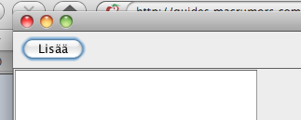
Kuva 1: Paina sovelluksen vasemmassa yläreunassa olevaa Lisää -painiketta.
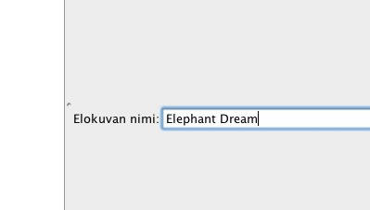
Kuva 2: Täytä ”Elokuvan nimi:” - kenttään lisäämäsi elokuvan nimi.
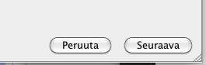
Kuva 3: Valitse seuraava kun olet kirjoittanut elokuvan nimen.

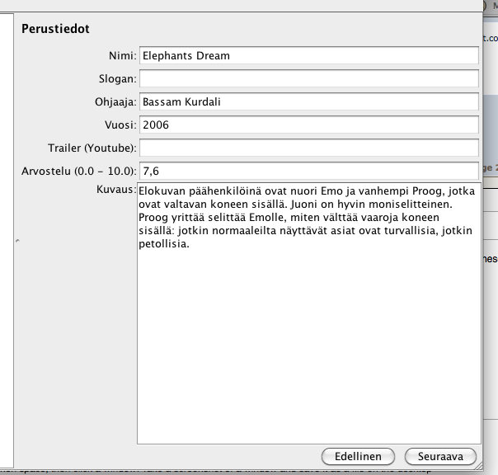
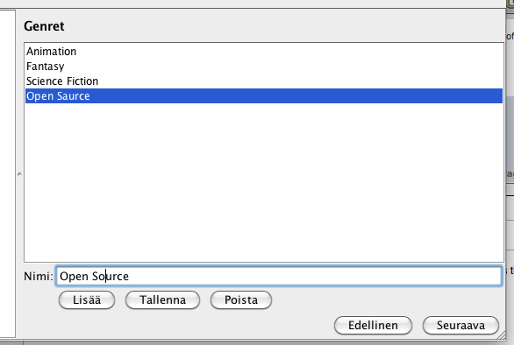
Kuva 4: Tarkista ja tarvittaessa muokkaa näkymässä esittettävät tiedot ja paina ”Seuraava”.

Kuva 5: Poista, lisää tai muokkaa haluamiasi genrejä ja paina ”Seuraava”.

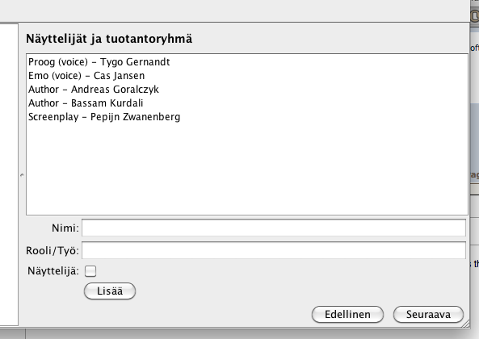
Kuva 6: Poista, lisää tai muokkaa haluamiesi näyttelijöiden (tai muiden tuotantoryhmään kuuluvien hekilöiden) tietoja ja paina ”Seuraava”.
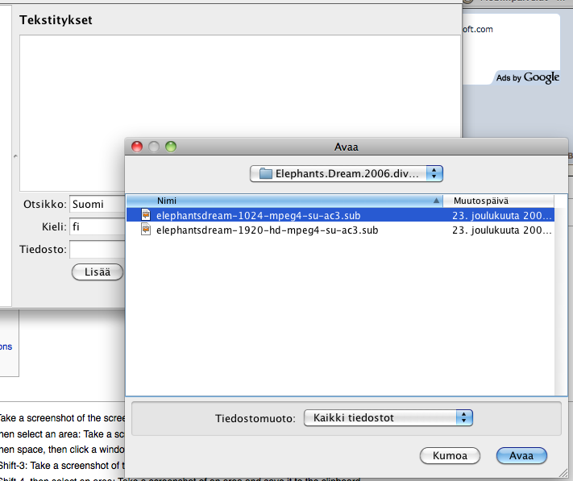

Kuva 7: Lisää elokuvalle haluamasi tekstitystiedostot ja paina ”Seuraava”.

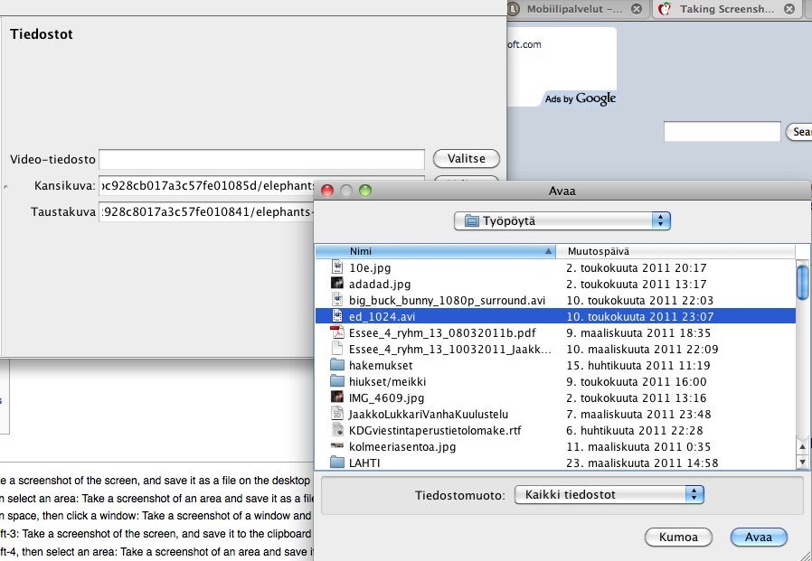
Kuva 8: Aseta elokuvan videotiedosto ja kansikuva. Kun olet asettanut elokuvan tiedostot paina ”Valmis” tallettaaksesi elokuvan. Sovellus ilmoittaa, kun tallennus on valmis. Tallennuksen kesto riippu videotiedoston koosta.

Mahdolliset virhetilanteet
Mikäli käyttäjä ei valitse videotiedostoa tai tiedostoa lisäämälleen teksityksille antaa sovellus tallennuksen yhteydessä virheilmoituksen ”(No such file or directory)”.

Elokuvan poisto
Käynnistä hallintapaneeli ”Sovelluksen käynnistys” -osiossa mainitulla tavalla.

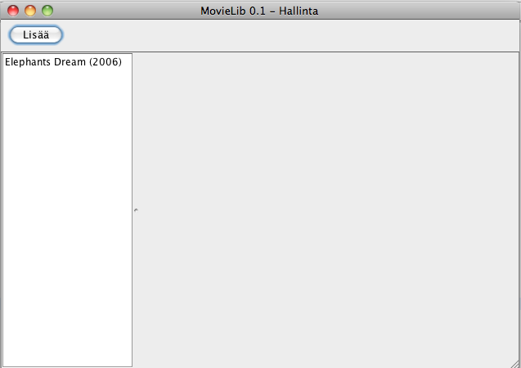
Kuva 9 : Valitse listasta elokuva, jonka haluat poistaa.

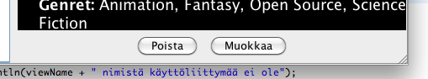
Kuva 10: Valitse ”Poista”. Sovellus ilmoittaa, kun poisto on suoritettu.

Elokuvan muokkaus
Käynnistä hallintapaneeli ”Sovelluksen käynnistys” -osiossa mainitulla tavalla.

Kuva 11: Valitse listasta elokuva, jota halua muokata.

Kuva 12: Valitse ”Muokkaa” ja nouda ”Elokuvan lisäys” -ohjeessa mainittuja ohjeita.

Katsomiskäyttöliittymässä navigoiminen ja elokuvien toisto
Elokuvien katsominen tapahtuu katsomiskäyttöliittymän kautta. Käyttöliittymässä navigoidaan käyttäen nuolinäppäimiä sekä esc- ja enter-painikkeita.

Päävalikko
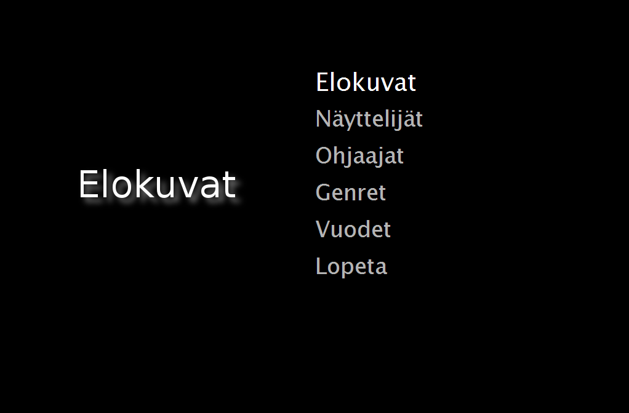
Kuva 13: Päävalikko
Päävalikossa listataan eri tavat joiden perusteella elokuvia pystyy listaamaan. Mikäli käyttäjä esimerkiksi valitsee valinnan ”Genret”, listataan käyttöliittymään kaikki tietokannassa olevat genret.
Navigointi
Vasemmalle tai ESC | Lopettaa sovelluksen suorituksen.
Oikealle tai ENTER | Siirtyy valittuu näkymään tai mikäli valittuna on kohta ”Lopeta”, lopettaa sovelluksen suorituksen.
Ylös ja alas | Liikkuminen valikossa.

Näyttelijät, ohjaajat, genret ja vuodet -valikko
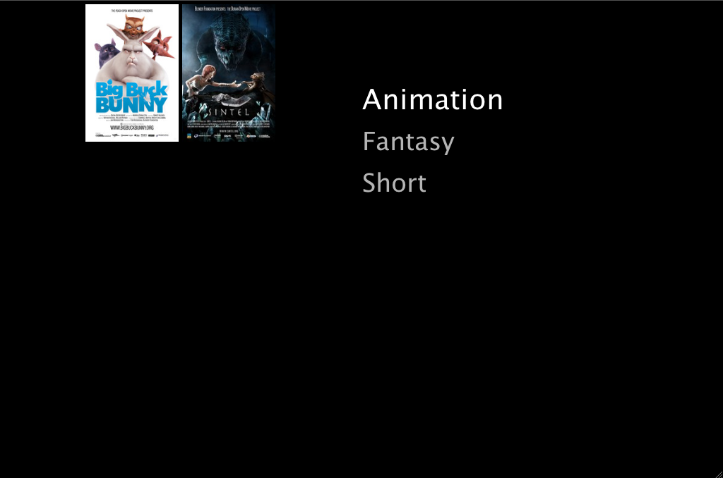
Kuva 14: Näyttelijät, ohjaajat, genret ja vuodet -valikko

Esimerkkinä Genret -valikko. Valikossa listataan kaikki tietokannassa olevat vaihtoehdot. Näkymän vasemmassa palstassa näytetään maksimissaan 24 elokuvan ote kategorian sisältämistä elokuvista.
Navigointi
Vasemmalle tai ESC | Paluu takaisin päävalikkoon.
Oikealle tai ENTER | Siirtyy valittuu kategoriaan.
Ylös ja alas | Liikkuminen valikossa.

Elokuvat -valikko
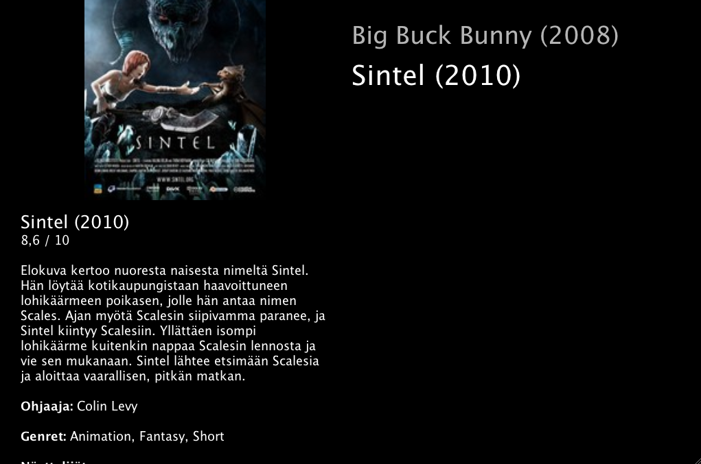
Kuva 15: Elokuvat -valikko

Elokuvat -valikossa listataan joko kaikki elokuvat tai valitun kategorian elokuvat.
Navigointi
Vasemmalle tai ESC | Paluu takaisin päävalikkoon tai kategorian (näyttelijät, ohjaajat, genret ja buoden) listaukseen.
Oikealle tai ENTER | Siirtyminen valitun elokuvan toistovalikkoon.
Ylös ja alas | Liikkuminen valikossa.

Toistoasetusvalikko
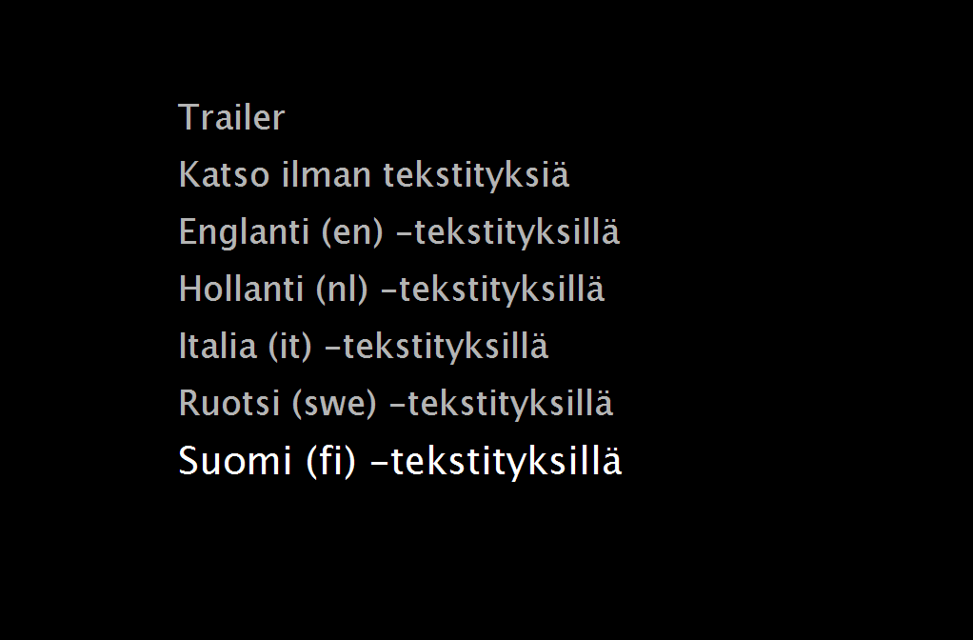
Kuva 16: Toistoasetusvalikko
Toistoasetusvalikossa käyttäjän on mahdollista valita minkä kielisillä tekstityksillä toistaminen tapahtuu. Käyttäjän on myös mahdollista valita haluaako hän katsoa elokuvan esittelyvideon (trailer).
Navigointi
Vasemmalle tai ESC | Paluu takaisin elokuvien listaukseen.
Oikealle tai ENTER | Elokuvan toiston aloitus valituilla asetuksissa.
Ylös ja alas | Liikkuminen valikossa.

Toistonäkymä
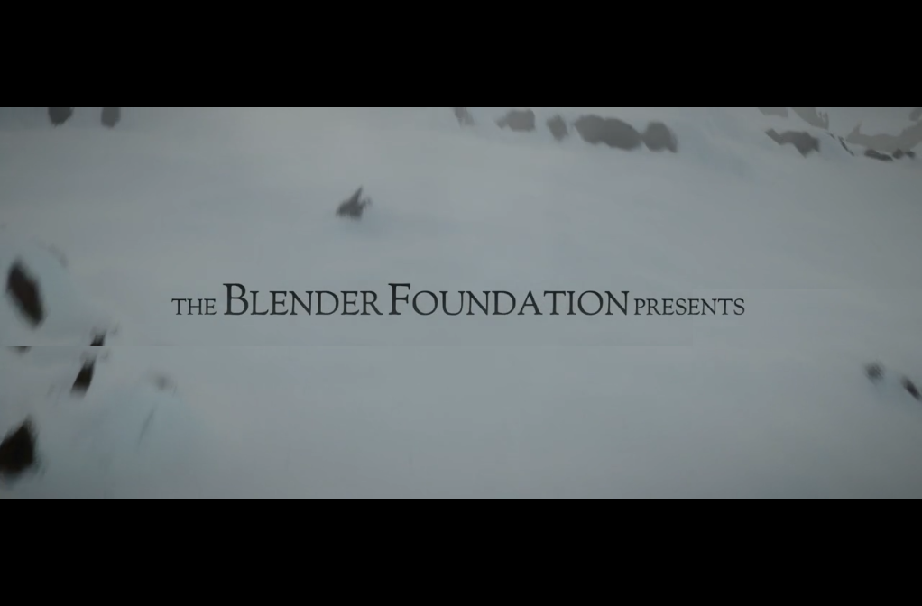
Kuva 17: Toistonäkymä
Elokuvan toistaminen aloitetaan automaattisesti.
Navigointi
ESC | Paluu takaisin toistoasetusvalikkoon.
SPACE | Elokuvan toiston pysäytys tai jatkaminen.
Vasemmalle ja oikealle | Elokuvan kelaus.
ENTER | 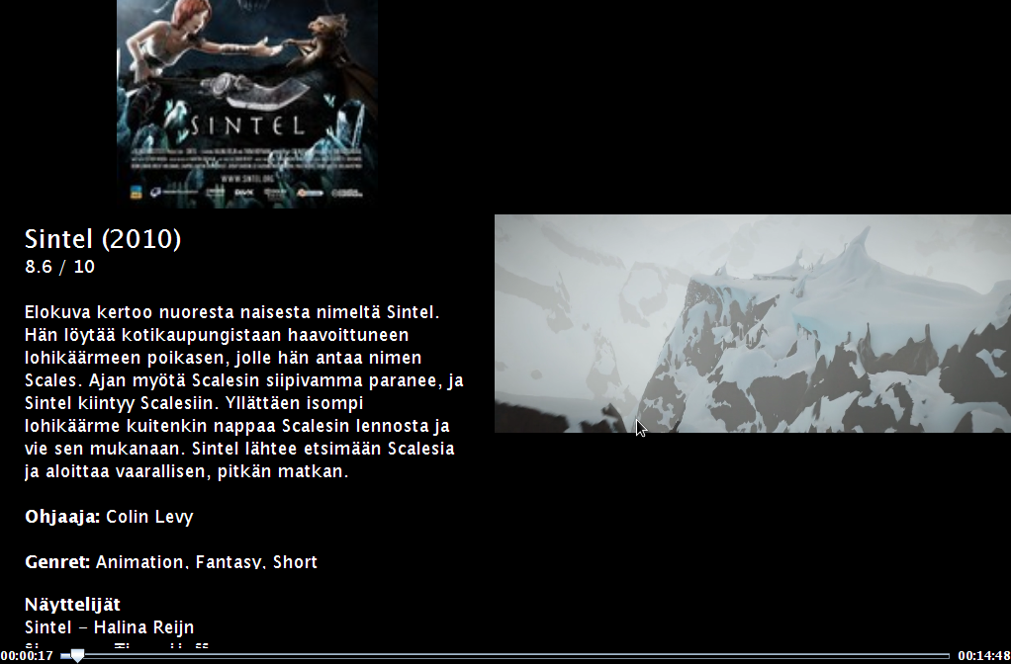  Elokuvan tietojen ja keston näyttö tai piilotus.

Rakenne
Rakenteen osalta ollaan pystytty pysymään täysin suunitteludokumentissä määrätyissä suunitelmissa. Poikkeuksena mallin metodien määrittelyihin lisätyt poikkeukset.

Pääkomponentit
Tässä osiossa tarkastellaan järjestelmän pääkomponetteja ja niitä edustavia luokkia. Sovellus koostuu kolmesta pääkomponentista, joita ovat malli, näkymä ja ohjain. Sovelluksen käynnistyessä asetuksissa määritetyt tai parametreina annetut malli ja näkymä ladataan sovellukseen tehdyn luokkalataimen avulla. Tämän jälkeen malli ja näkymä annetaan ohjaimelle, joka asetaa näkymälle tarvittavat kuuntelijat. Arkkitehtuurin ja pääkomponenttien osalta noudatetaan MVC -suunnittelumallia.

Malli
Malli on tietorakenneluokka ja toimii sovelluksen tietolähteenä. Mallin on yhteydessä tietokantaan DAO -luokan kautta. Malli sisältää myös hieman normaalista MVC -arkkitehtuurista poiketen sovelluslogiikkaan liittyvää toiminnallisuutta. Tämä siksi, että sovelluksen tietosisältö ja sen hallinta on helposti vaihdettavissa toiseen mallin rajapintaa toteuttavaan luokkaan. Sovelluksen yleisluonteen takia mallin ei myöskään tarvitse informoida ohjainta mallissa tapahtuneista muutoksista.
- MovieModel – Rajapinta tietolähteitä varten.
- MovieModelImpl – MovieModel -rajapinnan toteuttava luokka, joka hakee ja säilöö elokuvan tiedot SQLite -tietokantaan ja siirtää elokuvaan liittyvät media -tiedostot niille varattuihin kansioihin.

MovieModel -rakenne
/**
* Rajapinta, jonka toteuttavia luokkia voidaan käyttää sovelluksen
* tietolähteinä.
*
*/
public interface MovieModel {

/**
* Elokuvatietojen kenttiä edustava enumeraali
*/
public enum Field {
ID, TITLE, DESCRIPTION, SLOGAN, DIRECTOR, TRAILER_URL, YEAR, RATING, ADDED, GENRE, CAST
}

/**
* Kansi ja taustakuvan kokoja edustava enumeraali
*/
public enum ImageSize {
SMALL, MEDIUM, LARGE
}

/**
* @return Palauttaa tietolähteen nimen
*/
public String getModelName();

/**
* Poistaa elokuvan tietovarastosta.
*
* @param movie
* poistettava elokuva
* @return totuusarvo siitä onnistuiko poisto
* @throws MovieDeleteException elokuvan poistossa tapahtunut virhe
*/
public boolean deleteMovie(Movie movie) throws MovieDeleteException;

/**
* Palauttaa id:tä vastaavan elokuvan tiedot
*
* @param id
* elokuvan id
* @return Movie -luokan ilmentymä täytettynä elokuvan tiedoilla.
* @throws MovieDataRetrieveException elokuvan tietojen haussa tapahtunut virhe
*/
public Movie getMovie(int id) throws MovieDataRetrieveException;

/**
* Elokuvien haku.
*
* @param searchField
* Kenttä, jonka perusteella haku tapahtuu
* @param search
* Haettava sisältö
* @param limit
* Vastauksien raja
* @param page
* Monenneltako sivulta vastaukset halutaan
* @param orderBy
* Kenttä, jonka perusteella vastaukset järjestetään
* @param desc
* Järjestetäänkö laskevassa järjestyksessä
* @param includeCast
* Liitetäänkö vastauksiin myös näyttelijät ja muu tuotantoryhmä
* @param includeGenres
* Liitetäänkö vastauksiin myös genret
* @param includeSubtitles
* Liitetäänkö vastauksiin myös tekstitykset
* @return QueryResult instanssi, joka sisältää tiedot käytetyistä
* hakuehdoista ja haun vastauksen.
* @throws MovieDataRetrieveException elokuvan tietojen haussa tapahtunut virhe
*/
public QueryResult<Movie> getMovies(Field searchField, String search,
int limit, int page, Field orderBy, boolean desc,
boolean includeCast, boolean includeGenres, boolean includeSubtitles) throws MovieDataRetrieveException;

/**
* Lisää elokuvan tietovarastoon.
*
* @param movie
* Elokuvan tiedot movie -oliossa.
* @param cover
* Elokuvan kansikuva
* @param backdrop
* Elokuvan taustakuva
* @return Lisätyn elokuvan id.
* @throws MovieException elokuvan tallennuksessa tapahtunut virhe
*/
public int saveMovie(Movie movie, BufferedImage cover,
BufferedImage backdrop) throws MovieException;

/**
* Palauttaa elokuvan taustakuvan halutussa koossa
*
* @param movie
* halutun elokuvan tiedot
* @param size
* koko
* @return BufferedImage elokuvan taustakuvasta
*/
public BufferedImage getBackdropForMovie(Movie movie, ImageSize size);

/**
* Palauttaa elokuvan kannen halutussa koossa
*
* @param movie
* halutun elokuvan tiedot
* @param size
* koko
* @return BufferedImage elokuvan kannesta
*/
public BufferedImage getCoverForMovie(Movie movie, ImageSize size);

/**
* @return onko tietolähteen elokuvia salittu muokattavan
*/
public boolean allowEdit();

/**
* @return onko tietolähteeseen salittu elokuvien lisääminen
*/
public boolean allowImport();

/**
* @return onko tietolähteestä sallittu elokuvien poistaminen
*/
public boolean allowDelete();

/**
* @return kaikki tietolähteessä olevat näyttelijät ja muut tuotantoryhmän
* jäsenet
* @throws MovieDataRetrieveException elokuvan tietojen haussa tapahtunut virhe
*/
public ArrayList<String> getAllCast() throws MovieDataRetrieveException;

/**
* @return kaikki tietolähteessä olevat ohjaajat
* @throws MovieDataRetrieveException elokuvan tietojen haussa tapahtunut virhe
*/
public ArrayList<String> getAllDirectors() throws MovieDataRetrieveException;

/**
* @return kaikki tietolähteessä olevat genret
* @throws MovieDataRetrieveException elokuvan tietojen haussa tapahtunut virhe
*/
public ArrayList<String> getAllGenres() throws MovieDataRetrieveException;

/**
* @return kaikki tietolähteessä olevat tuotantovuodet
* @throws MovieDataRetrieveException elokuvan tietojen haussa tapahtunut virhe
*/
public ArrayList<String> getAllYears() throws MovieDataRetrieveException;

}

Näkymä
Näkymä edustaa sovelluksen käyttöliittymiä. Mallin tavoin näkymänä voi toimia mikä tahansa MovieView -rajanpinnan toteuttava luokka. Sovelluksen määrittelyn mukaisesti toteutettavia näkymiä ovat elokuvien katsomiseen tarkoitettu näkymä ja elokuvien muokkaamisen tarkoitettu näkymä.
- MovieView – Rajapinta käyttöliittymiä varten
- MovieViewImpl – MovieView rajanpinnan totetuttava luokka, joka on elokuvien katsomiseen tarkoitettu käyttöliittymä.
- MovieEditorViewImpl - MovieView rajanpinna totetuttava luokka, joka on elokuvien muokkaamiseen ja lisäämiseen tarkoitettu käyttöliittymä.

MovieView -rakenne
/**
* Rajapinta, jonka toteuttavia luokkia voidaan käyttää sovelluksen
* näkyminä.
*
*/
public interface MovieView {

// KUUNTELIJOIDEN ASETUS
/**
* Asettaa kuuntelijan joka tarkkailee sovelluksen sulkupyyntöjä
*
* @param listener
*/
public void setCloseListener(CloseListener listener);

/**
* Asettaa kuuntelijan joka tarkkailee elokuviin liittyviä tapahtumia
*
* @param listener
*/
public void setMovieListener(MovieListener listener);

/**
* Asettaa kuuntelijan joka tarkkailee näyttelijöiden/tuotantotiimin
* tapahtumia
*
* @param listener
*/
public void setCastListener(GroupListener listener);

/**
* Asettaa kuuntelijan joka tarkkailee ohjaajien tapahtumia
*
* @param listener
*/
public void setDirectorListener(GroupListener listener);

/**
* Asettaa kuuntelijan joka tarkkailee vuosien
*
* @param listener
*/
public void setYearListener(GroupListener listener);

/**
* Asettaa kuuntelijan joka tarkkailee genrejen tapahtumia
*
* @param listener
*/
public void setGenreListener(GroupListener listener);

// NÄYTÄ

/**
* Pyytää käyttöliittymää näyttämääm parametrinä annetun listan
* näyttelijöistä ja muista tuotannon jäsenistä
*
* @param cast
* lista näyttelijöistä tai vst.
*/
public void showCast(ArrayList<String> cast);

/**
* Pyytää käyttöliittymää näyttämääm parametrinä annetun listan genreistä
*
* @param genres
* lista genrejä
*/
public void showGenres(ArrayList<String> genres);

/**
* Pyytää käyttöliittymää näyttämääm parametrinä annetun listan ohjaajia
*
* @param directors
* lista ohjaajia
*/
public void showDirectors(ArrayList<String> directors);

/**
* Pyytää käyttöliittymää näyttämääm parametrinä annetun listan
* tuotantovuosista
*
* @param years
* lista tuotantovuosia
*/
public void showYears(ArrayList<String> years);

/**
* Pyytää käyttöliittymää näyttämääm parametrinä annetun listan elokuvista
*
* @param movies
* lista elokuvia
*/
public void showMovies(ArrayList<Movie> movies);

/**
* Pyytää käyttöliittymää näyttämääm parametrinä annetun elokuvan teidot
*
* @param movie
* elokuva
*/
public void showMovie(Movie movie);

/**
* Pyytää käyttöliittymää näyttämään esikatselmuksen elokuvista joissa
* näyttelijä tai vst. on
*
* @param movies
* ote ryhmään kuuluvista elokuvista
*/
public void showCastPreview(ArrayList<Movie> movies);

/**
* Pyytää käyttöliittymää näyttämään esikatselmuksen elokuvista jotka
* kuuluvat genreen
*
* @param movies
* ote ryhmään kuuluvista elokuvista
*/
public void showGenrePreview(ArrayList<Movie> movies);

/**
* Pyytää käyttöliittymää näyttämään esikatselmuksen elokuvista jotka on
* ohjannut parametrinä annettu ohjaaja
*
* @param movies
* ote ryhmään kuuluvista elokuvista
*/
public void showDirectorPreview(ArrayList<Movie> movies);

/**
* Pyytää käyttöliittymää näyttämään esikatselmuksen elokuvista jotka on
* tuotettu kyseisenä
*
* @param movies
* ote ryhmään kuuluvista elokuvista
*/
public void showYearPreview(ArrayList<Movie> movies);

// Käynnistyts

/**
* Kertoo käyttöliittymälle, että kaikki muu on valmista
*/
public void init();

// VIRHEET

/**
* Näyttää virheilmoitukset
*
* @param error
* näytettävä virheilmoitus
*/
public void showError(String error);

// Lataus
/**
* Näyttää käyttäjälle että latautuminen tapahtuu
*
* @param reason
*/
public void showLoading(String reason);

/**
* Piiloittaa latautumis indikaattorin
*/
public void hideLoading();

// Tiedot

/**
* @return kyseisen näkymän/ulkoasun nimi
*/
public String getViewName();

/**
* @return valittuna oleva genre
*/
public String getGenre();
/**
* @return valittuna oleva näyttelijä tai muu tuotantoryhmän jäsen
*/
public String getCast();
/**
* @return valittuna oleva ohjaaja
*/
public String getDirector();
/**
* @return valittuna oleva vuosi
*/
public String getYear();
/**
* @return valittuna oleva elokuva
*/
public Movie getMovie();
/**
* @return uudelle elokuvalle valittu kansi
*/
public BufferedImage getCover();
/**
* @return uudelle elokuvalle valittu tausta
*/
public BufferedImage getBackdrop();

}

Käsittelijä/Ohjain
Käsittelijän/ohjaimen tehtävänä on toimia käyttäjän käskyjen perusteella ja muuttaa mallia ja/tai näkymää niiden mukaisesti. Ohjain ei itsessään sisällä toiminnallisuutta vaan toimii eräänlaisena siltana mallin ja näkymän välillä. Tämä mahdollistaa vaivattomamman jatkokehityken ja käyttöliittymän tai tietolähteen vaihtamisen.

Ohjaimen julkinen rakenne
public MovieController(MovieModel model, MovieView view);
public MovieModel getModel();
public void setModel(MovieModel model);
public MovieView getView();
public void setView(MovieView view);

Pakkaukset ja luokat
Tässä kappaleessa käsittellään sovelluksen luokkia ja niiden jakautumista eri paketteihin.

org.vatvit.movielib
Sovelluksen pääpakkaus.
- Main
Sovelluksen toiminnan käynnistävä luokka. Luokka lataa asetuksissa tai argumentteinä määritetyn mallin (MovieModel) ja näkymän (MovieView) ja luo uuden ohjain luokan (MovieController) antaen tämän konstruktorille attribuutteina mallin ja näymän.

org.vatvit.movielib.controllers
Pakkaus sisältää sovelluksen toimitaa ohjaavan MovieController luokan.
- MovieController
Sovelluksen toimintaa ohjaava luokka. Ohjain saa luonnin yhteydessä mallin ja näkymän. Ohjain asettaa näkymälle kuuntelijat, joiden kautta tuleiden tapahtumien perusteella ohjain muokkaa mallia ja päivittää tietoja näkymälle.

org.vatvit.movielib.dao
Pakkaus sisältää tietojen aksessointiin tietokannasta käytettävät luokat.
- MovieDAO
Tietokannasta tietoja hakeva ja muokkaava DAO -luokka. Luokan vastuulla on elokuvien tietojen säilöntä.
- QueryResult<T>
Geneerinen tietokannan hakuvastaus. Pitää sisällään tiedot käytetyistä hakuehdoista ja hakuvaustauksista.

org.vatvit.movielib.database
Pakkaus sisältää tietokanta yhteyden luomiseen käytettävän DatabaseConnection luokan.
- DatabaseConnection
Luo tietokantayhteyden SQLite -tietokantaan. Totettu sigletonina eli palauttaa aina saman yhteyden.

org.vatvit.movielib.models
Pakkaus sisältää sovelluksen mallin rajapinnan, sen toteuttavan luokan ja mallissa käytettävät poikkeukset.
- MovieDataRetrieveException
Elokuvatietojen haussa taphtuvia virheitä edustava Exception -luokka. Laajentaa MovieException -luokkaa.
- MovieDeleteException
Elokuvan poistossa tapahtuviea virheitä edustava Exception -luokka. Laajentaa MovieException -luokkaa.
- MovieException
Geneerinen elokuvaan liittyviä virheitä edustava Exception -luokka.
- MovieModel
Rajapinta, jonka toteuttavia luokkia voidaan käyttää sovelluksen tietolähteinä.
- MovieModelImpl
Tietokantaa tietovarastonaan käyttävä toteutus MovieModel rajapinnasta. Säilöö elokuvien tiedot tietokantaan ja siirtää media-tiedostot data kansioon.

org.vatvit.movielib.objects
Pakkaus sisältää sovelluksessä käytettävät data transfer -objektit
- Movie
Yksittäistä elokuvaa edustava luokka.
- MovieCast
Yksittäistä elokuvassa esiintyvää näyttelijää tai muuta tuotantorymään kuuluvaa työntekijää edustava luokka.
- MovieGenre
Yksittäistä elokuvan genreä edustava luokka.
- MovieSubtitle
Yksittäistä elokuvan tekstitystä edustava luokka.

org.vatvit.movielib.settings
Pakkaus sisältää asetusten lataamiseen ja yksittäisten asetusten hakemiseen tarkoitetun luokan.
- SettingsLoader
Asetusten lataamisen JSON -muotoisesta asetustiedosta tarkoitettu luokka. Luokan avulla asetustiedotoina voidaan käyttää puumallisia JSON -dokumentteja, jotka mahdollistavat informatiiviset ja helposti hallinnoitavat asetustiedostot.

org.vatvit.movielib.tests
Pakkaus sisältää sovelluksen toimintaa testaavat yksikkötestit
- DatabaseConnectionTest
DatabaseConnection luokan toimintoja testaava yksikkötesti
- MovieDaoTest
MovieDao luokan toimintoja testaava yksikkötesti
- MovieModelImplTest
MovieModelImpl luokan toimintoja testaava yksikkötesti
- ToolTest
Aputyökaluluokkien EqualsTools, FileTools, ja ImageTools toimintoja testaava luokka.

org.vatvit.movielib.tools
Pakkaus sisältää vaihteleviin käyttötarkoituksiin käytettäviä aputyökaluja.
- EqualsTools
MovieCast, MovieGenre ja MovieSubtitle ArrayListien vertaamiseen tarkoitettu luokka. Luokan avulla voidaan tarkistaa ovat kahden ArrayList:n sisältämät objektit ja järjestys sama.
- FileTools
Tiedostojen kopiointiin tarkoitettu luokka.
- ImageTools
Kuvatiedostojen koon muuttamiseen tarkoitettu luokka.

org.vatvit.movielib.views
Pakkaus sisältää sovelluksen käyttöliittymään liittyvät luokat.
- CloseListener
Käyttöliittymän/sovelluksen sulkupyyntöjä kuunteleva tapahtumakuuntelija.
- GroupListener
Elokuva käyttöliittymässä näkyvien ryhmittelyiden ohjaaja, näyttelijät, genret ja vuodet tapahtumia kuunteleva tapahtukuuntelija.
- MovieListener
Elokuvaan liittyviä tapahtumia kuunteleva tapahtumakuuntelija.
- MovieView
Rajapinta, jonka toteuttavia luokkia voidaan käyttää sovelluksen näkyminä.

org.vatvit.movielib.views.ui
Pakkaus sisältää MovieView -rajapinnan toteuttavat käyttöliittymä luokat ja niihin liittyvät komponentti luokat.
- MovieViewImpl
Elokuvien katsomiseen tarkoitettu kokoruudun käyttöliittymä. Toteuttaa MovieView -rajapinnan. Käyttöliittymä on toteutettu päällekkäin kasautuvista näkymistä. Layout:ina on käytetty CardLayoutia.
- View
MovieViewImpl käyttöliittymässä käytettävien näkymien yläluokkana käytettävä luokka. Laajentaa Jpanelia.

org.vatvit.movielib.views.ui.editor
Pakkaus sisältää elokuvien hallintaan tarkoitetun käyttöliittymän ja siihen liittyvät komponetti luokat.
- MovieEditorViewImpl
Elokuvien muokkaamiseen ja lisäämiseen tarkoitettu käyttöliittymä. Toteuttaa MovieView -rajapinnan.
- MovieWizardPanel
Uuden tai jo tietokannassa olevan elokuvan tietojen muokkaamiseen tarkoitettu paneeli. Paneelin näkymät on toteutettu omina päällekkäin kasaantuvina Jpanelia laajentavina luokkina. Toteutukseen on käytetty CardLayout layoutia.

org.vatvit.movielib.views.ui.editor.panels
- FileSelectPanel
Tiedostonvalinta kenttien ja painikkeiden luontia helpottava paneeli. Sisältää tiedostovalitsimen avaavan painikkeen ja tekstikentän johon valitun tiedoston polku tulostetaan/asetetaan.
- MovieCastPanel
MovieWizardPanelin näkymä, jotka käytetään elokuvan näyttelijöiden ja muiden tuotantotyöntekijöiden tietojen muokkaamiseen ja lisäämiseen.
- MovieDetailsPanel
MovieWizardPanelin näkymä, jotka käytetään elokuvan yleistietojen (nimi, ohjaaja, slogan, trailer, vuosi ja kuvaus) muokkaamiseen.
- MovieFilesPanel
MovieWizardPanelin näkymä, jotka käytetään elokuvan media-tiedostojen (kansi- ja taustakuva ja videotiedosto) valitsemiseen.
- MovieGenrePanel
MovieWizardPanelin näkymä, jotka käytetään elokuvan genrejen muokkaamiseen ja lisäämiseen.
- MovieInformationSelectPanel
MovieWizardPanelin näkymä, jotka käytetään tilanteissa joissa elokuvan tietojen haku palauttaa monia eri vaihtoehtoja.
- MovieNamePanel
MovieWizardPanelin näkymä, jotka käytetään elokuvan nimen täyttämiseen ja esitietojen hakuun elokuvan nimen perusteella.
- MovieSubtitlesPanel
MovieWizardPanelin näkymä, jotka käytetään elokuvan tekstitystiedostojen muokkaamiseen ja lisäämiseen.

org.vatvit.movielib.views.ui.menu
Pakkaus sisältää MovieViewImpl käyttöliittymässä käytettävät näkymät ja komponentit.
- BasicMenu
Yksinkertainen valikkonäkymä, joka sisältää vasemmassa palstassa näytettävän infopaneelin sekä oikeassa palstassa näkevät valinta vaihtoehdot. Laajentaa View -luokkaa.
- MenuList
Jlist -komponenttia laajentava kokoruututilaa ja näppäimistöohjaista varten optimoitu lista.
- MenuMessage
Virheilmoitusten näyttöä varten tarkoitettu näkymä.
- MovieGroupMenu
Elokuva ryhmittelyiden listaamista varten tarkoitettu näkymä. Yläluokastaan BasicMenu:sta poiketen infotaulussa näytetään ote ryhmän sisältämistä elokuvista.
- MovieSettingsMenu
Elokuvan katsomisasetusten (katsominen ilman tekstityksiä, tekstitysten valinta ja esittelyvideo) valintaan tarkoitettu valikkonäkymä. Laajentaa muista valikoista poiketen suoraa View:iä.
- MoviesMenu
Elokuvien listaukseen tarkoitettu valikkonäkymä. Laajentaa BasicMenu:a.
- PlayInformation
MovieSettingsMenu toistovalintojen tiedot sisältävä luokka.

org.vatvit.movielib.views.ui.menu.panels
Pakkaus sisältää MovieViewImpl:ssa käytettävien näkymien paneelit.
- MenuImage
Paneeli mahdollistaa kuvatiedostojen näytön käyttöliittymässä. Laajentaa Jpanelia.
- MovieDetails
Paneeli esittää sille annetun Movie -olion tiedot sekä elokuvan kansikuvan. Laajentaa Jpanelia.
- MovieInfo
Elokuvan tietoja ja kansikuvaa esittelevä automaattisesti vierivä paneeli. Laajentaa JscrollPane:a.

org.vatvit.movielib.views.ui.player
- PlayDetails
Paneeli, joka näyttää elokuvan toistotilanteen (paljonko toistettu ja kokonaiskesto). Paneeli sisältää myös toistotilannetta kuvaavan Jslider:n.
- Player
Elokuvan toistamisesta vastaava paneeli. Paneeli sisältää Canvas:n, jolle elokuva tulostetaan, elokuvan tietoja näyttävän MovieInfo paneelin sekä elokuvan toistotilannetta esittävän PlayDetails paneelin.

Tietosisältö
Tässä osiossa käsitellään sovelluksen tietosisältöä.

Sovellus on tietosisällöltään yksinkertainen. Tietokantaan säilötään elokuvan (Movie) tiedot, elokuvan näyttelijöiden (MovieCast) tiedot, elokuvan luokitukset (MovieGenre) sekä elokuvana liitetyt tekstitykset (MovieSubtitle).
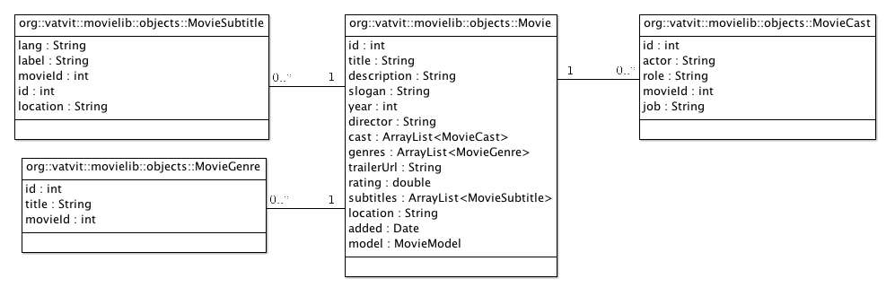
Kuva 18: Tietosisältö

Arkkitehtuurikuvaus
Tässä kappaleessa käsitellään sovelluksen arkkitehtuuria.
Sovelluksen arkkitehtuurimalliksi on valittu MVC. Malli valittiin sen tuoman muokattavuuden ja modulaarisuuden takia. Modulaarisuuden maksimoimiseksi MVC:n toteuttamiseksi valittiin niin sanottu välittäjästrategia (Mediator Strategy), jossa mallin ja näkymän toiminta ei ole sidottu toisiinsa tai sovelluksen muuhun toimintaan vaan tiedonvälitys tapahtuu ohjaimen asettamien kuuntelijoiden kautta.
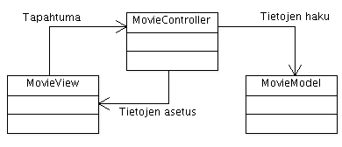
Kuva 19: MVC -arkkitehtuuri
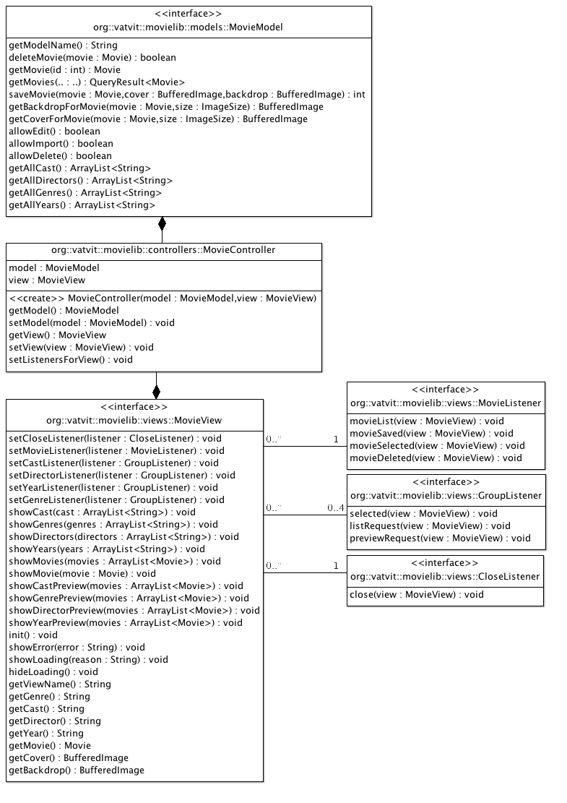
Kuva 20: Luokkakaavio ohjaimen (MovieController) ja mallin (MovieModel) ja näkymän (MovieView) välisistä riippuvuuksista.

Kerrokset
Arkkitehtuurissa on pyritty kerrosmaisuuteen. Kerrokset hyödyntävät aina alemman kerroksen tarjoamia palveluita. Kerroksisuus parantaa sovelluksen muokattavuutta ja selkeyttää vaihdettavien moduulien rakennetta. Kerroksine rakenne estää myös ylimääräisten riippuvuuksien syntymisen kerrosten välille.
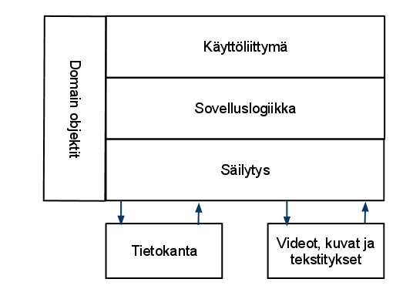
Kuva 21: Arkkitehtuurin kerroskuvaus

Käyttöliittymäkerros
Käyttöliittymäkerros sisältää sovelluksen käyttöliittymät. Käyttöliittymissä tapahtuvat tapahtumat välitetään sovelluslogiikka kerrokselle sovelluslogiikkakerroksen asettamien kuuntelijoiden avulla. Käyttöliittymäkerros koostuu MovieView -rajapinnasta ja sen toteuttavista käyttöliittymistä MovieViewImpl ja MovieEditorViewImpl.

Sovelluslogiikkakerros
Sovelluslogiikkakerros sisältää sovelluksen käyttöliittymän ja säilytyskerroksen yhdistävät toiminnot. Yleisestä käytännöstä poiketen monet sovelluslogiikkakerroksen toiminnot on siirretty säilytyskerroksen toteutettavaksi. Tähän on päädytty, jotta sovelluksen riippuvuus käytetystä tietolähteestä saadaan rajattua säilytyskerrokseen. Sovelluslogiikkakerros koostuu MovieController -luokasta.

Säilytyskerros
Säilytyskerros sisältää sovelluksen tietovarastojen hallintaan tarkoitetun toiminnallisuuden. Koska sovelluksen toiminta painottuu suurelta osin sovelluksen tietovarastojen selaamiseen ja hallitsemiseen, toteutetaan säilytyskerroksessa myös monet normaalisti sovelluslogiikkakerroksessa toteutettavat toimenpiteet liittyen elokuvien lisäyksen ja poiston yhteydessä tapahtuviin toimenpiteisiin.

Elokuvan perustiedot, näyttelijät, kategoriat ja tekstityksien tiedot säilötään SQLite -tietokantaan ja media-tiedostot (videot, kannet, taustat ja tekstit) säilötään, joko sovelluksen data-kansioon tai asetuksissa määritettyyn muuhun kansioon. Säilytyskerros koostuu MovieModel -rajapinnasta ja sen toteuttavasta MovieModelImpl:sta.
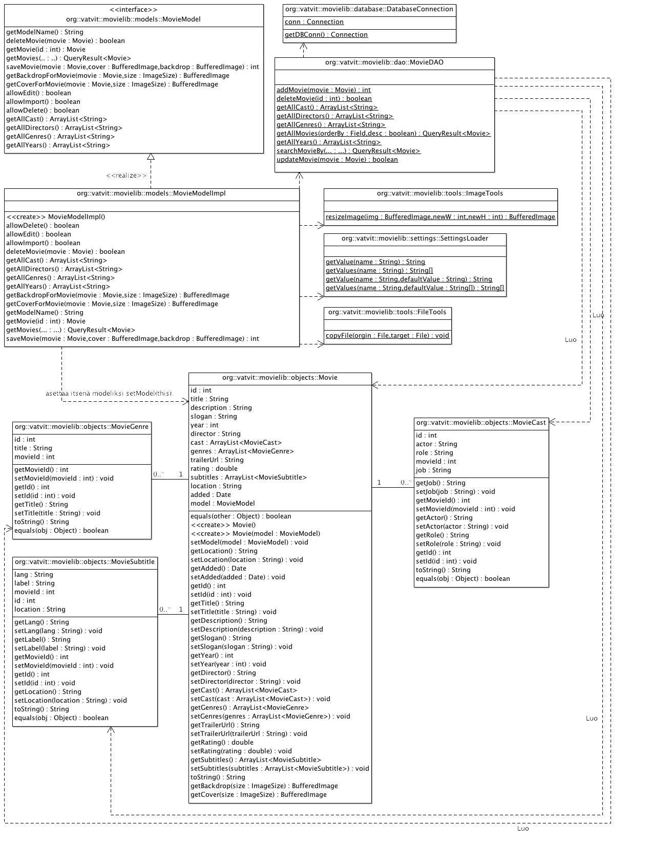
Kuva 22: Mallin rajapinnan implementaation luokkakaavio. Luokkakaaviossa kuvattu vain julkiset metodit ja getMovie() -metodi on lyhennetty parametrien suuren lukumäärän takia.

Esimerkit
Tässä osiossa käsitellään sovelluksen toimintaan yleispätevän sekvenssikaavio avulla.

Sovelluksessa käytettävä MVC -arkkitehtuurimalli tekee kaikista sovelluksen toimenpiteistä rakenteeltaan samankaltaisia. Tästä syystä sovelluksen toiminnan kuvaamiseksi riittää yksi sekvenssikaavio.

Sovelluksen käyttöliitymässä (MovieView) tapahtuneesta tapahtumasta ilmoitetaan ohjaimelle (MovieController) ohjaimen asettaman tapahtumakohtaisen kuuntelijan kautta. Tämän jälkeen ohjain hakee käyttöliittymältä tarvitsemansa tiedot. Saatuja tietoja käyttäen ohjain keskustelee mallin (MovieModel) kanssa. Mallin palauttamien tietojen perusteella ohjain muuttaa käyttöliittymää vastaamaan mallin tilaa.

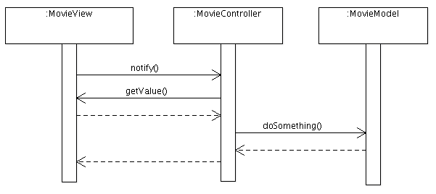
Kuva 23: Sekvenssikaavio sovelluksen toiminnasta

Käyttöliittymä
Tässä kappaleessa käsitellään sovelluksen käyttöliittymiä.

Sovelluksen käyttöliittymänä voi toimia mikä tahnsa MovieView -rajapinnan toteuttava luokka. Sovelluksen määrittelyn mukaisesti sovellukselle on toteutettu yksi elokuvien katsomista varten tarkoitettu käyttöliittymä (MovieViewImpl) ja yksi elokuvien muokkaamista ja lisäämistä varten tarkoitettu käyttöliittymä (MovieEditorViewImpl).

MovieViewImpl
MovieViewImpl on kokoruutuun aukeva elokuvien selaamista ja katsomista varten tarkoitettu käyttöliittymä. MovieViewImpl laajentaa Swingin Jframea. Kokoruutu tilassa hyödynnetään Javan uusia kokoruutu -toimintoja ja elokuvien katsomiseen käytetään VLC -kirjasto.

Käyttöliittymän valikoissa liikkuminen tapahtuu nuolinäppäimillä. Valikon kohdan voi valita painamalla oikealle tai ENTER -painiketta. Takaisin palaaminen tapahtuu painamalla vasemmalle tai ESC -painiketta. Valikoissa voi myös liikkua käyttäen hiirtä.
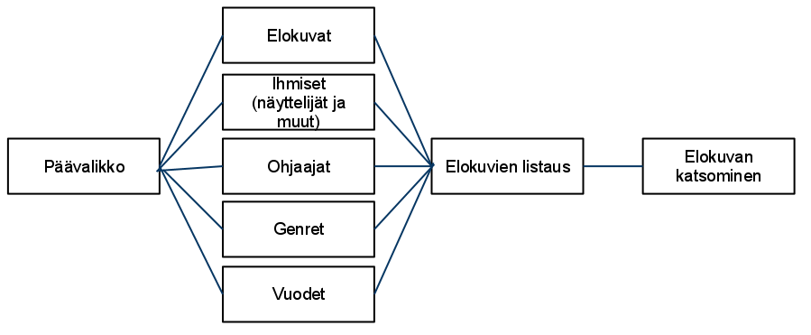
Kuva 24: MovieViewImpl -valikkorakenne

Valikkonäkymien pinoamisessa hyödynnetään CardLayout:ia, jonka avulla Jpanelit on kasattu päällekkäin niin, että vain haluttu valikko tai näkymä näytetään. Näkymät on jaettu kahteen osaan: lista/menu- ja info -puolleen. Jaossa käytetään BoxLayout:ia. Valikoiden keskittämiseen käytetään GridBagLayout:ia. Valikko toteutetaan laajentamalla Jlistiä ominaisuuksilla, jotka mahdollistavat sen käyttämisen näppäimistön kautta tapahtuvassa navigoinnissa.
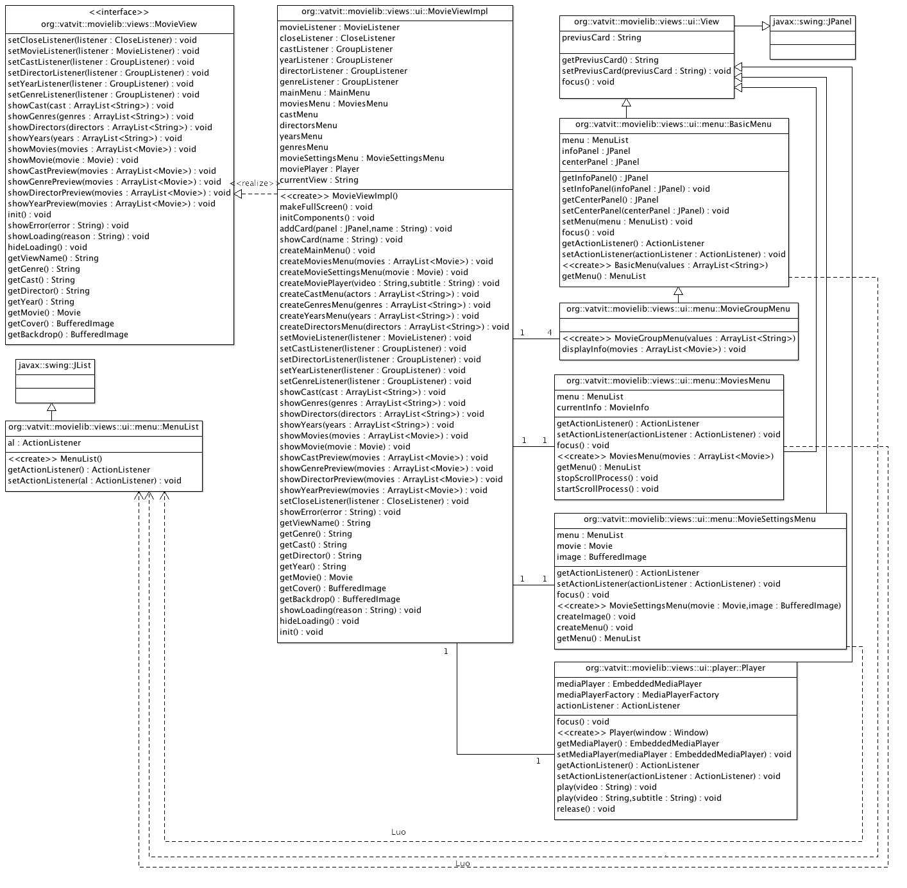
Kuva 25: MovieViewImpl -käyttöliittymän luokkakaavio. Luokkakaaviossa kuvattu vain käyttöliittymää varten tehdyt komponentit. Swing -komponenttien (Jpanelin, JscrollPane ja layoutit) käyttö jätetty pois kaaviosta.
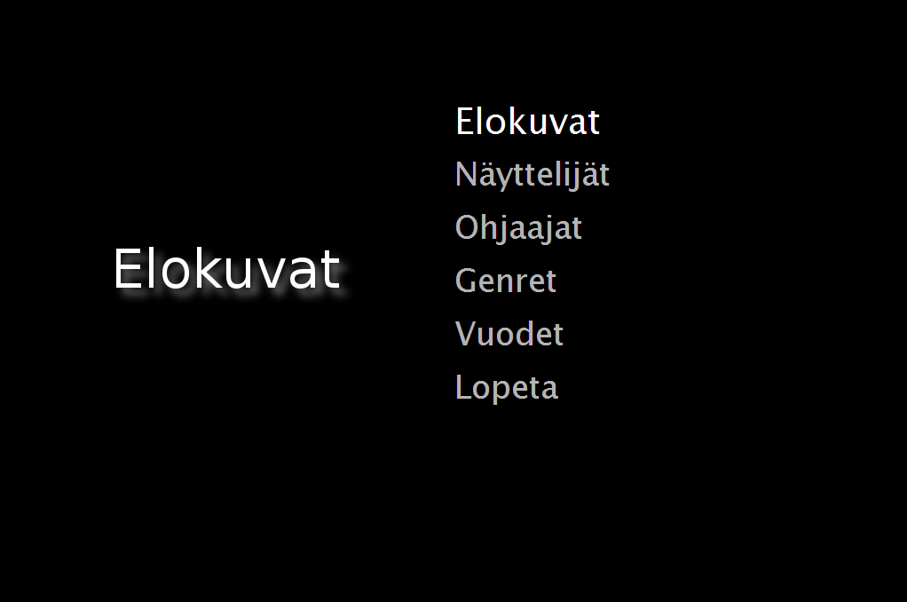
Kuva 26: Käyttöliittymän päävalikko. Vasemmalle puolelle ladataan valinnan nimeä vastaava kuva.

Kuva 27: Genre-valikko. Vasemmalla puolella näytetään kooste genreen kuuluvien elokuvien kansista. Muiden ryhmien (ohjaajat, näyttelijät ja vuodet) näkymissä käytetään samaa ulkoasua/valikkoa.

Kuva 28: Elokuva-listaus. Oikealla lista ryhmään kuuluvista elokuvista ja vasemmalla elokuvan tiedot. Elokuvan tiedot on asetettu JscrollPane:n sisälle. JscrollPane:sta tehdään automaattisesti ylöspäin vierivä omassa threadissa suoritettavan prosessin avulla. Tämä mahdollistaa suurienkin tietomäärien näyttämisen näkymässä.

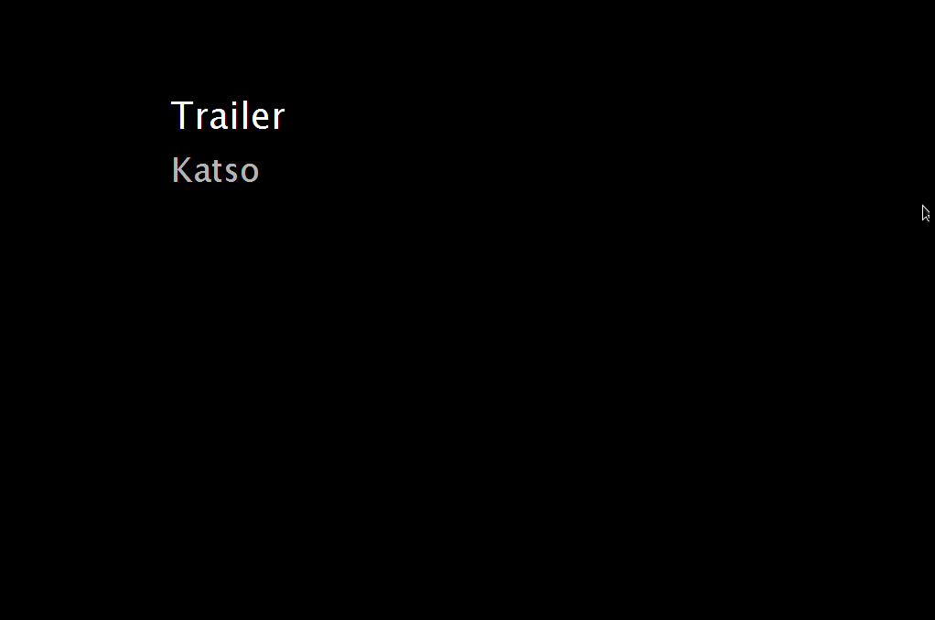
Kuva 29: Elokuvan katsomisasetukset. Valikosta valitaan halutaanko elokuvasta katsoa esittelyvideo eli trailer tai millä tekstityksillä elokuva halutaan katsoa.

Kuva 30: Esittelyvideon katsominen. Näkymällä ei ole eroa elokuvien normaaliin katsomiseen. Videon kelaaminen tapahtuu nuolinäppäimillä ja toistotilasta voi poistua ESC -näppäimellä.

MovieEditorViewImpl
MovieEditorViewImpl on elokuvien lisäämiseen ja muokkaamiseen tarkoitettu käyttöliittymä. Käyttöliittymä koostuu elokuvien listauksesta, valitun elokuvan tietoja esittävästä paneelista ja wizard -tyylisestä uuden elokuvan lisäykseen ja jo tietokannassa olevan elokuvan muokkaamiseen tarkoitetusta näykmästä. Elokuvien listaus toteutetaan Jlist:llä. Lomake toteutetaan käytten kahta rinnakkaista FlowLayoutia ja uusien elokuvien lisäys näkymässä käytetään CardLayoutia.

Elokuvien lisäys tapahtuu vaiheissa alkaen elokuvan nimen täyttämisellä. Tämän jälkeen käyttäjä siirtyy täyttämään tai tarkistamaan muut elokuvan perustiedot (slogan, tuotantovuosi, ohjaaja, kuvaus, trailer ja arvostelut). Seuraavaksi käyttäjä tarkistaa listauksen elokuvan näyttelijöistä ja muusta tuotantoryhmästä. Seuraava näkymässä asetetaan tai tarkitetaan elokuvan kansikuva ja taustakuva. Seuraavassa näkymässä asetetaan käyttäjän haluamat tekstitykset elokuvalle. Viimeisessä vaiheessa käyttäjä asettaa videotiedoston.
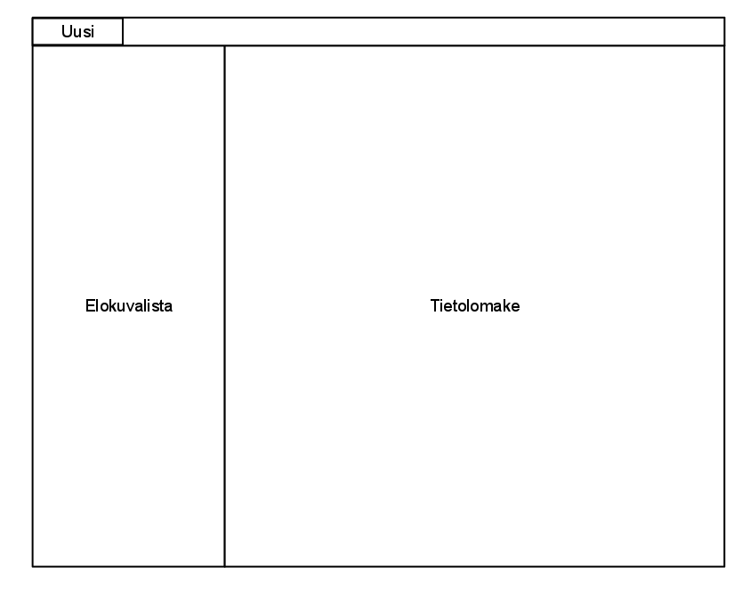
Kuva 31: Päänäkymän asettelu
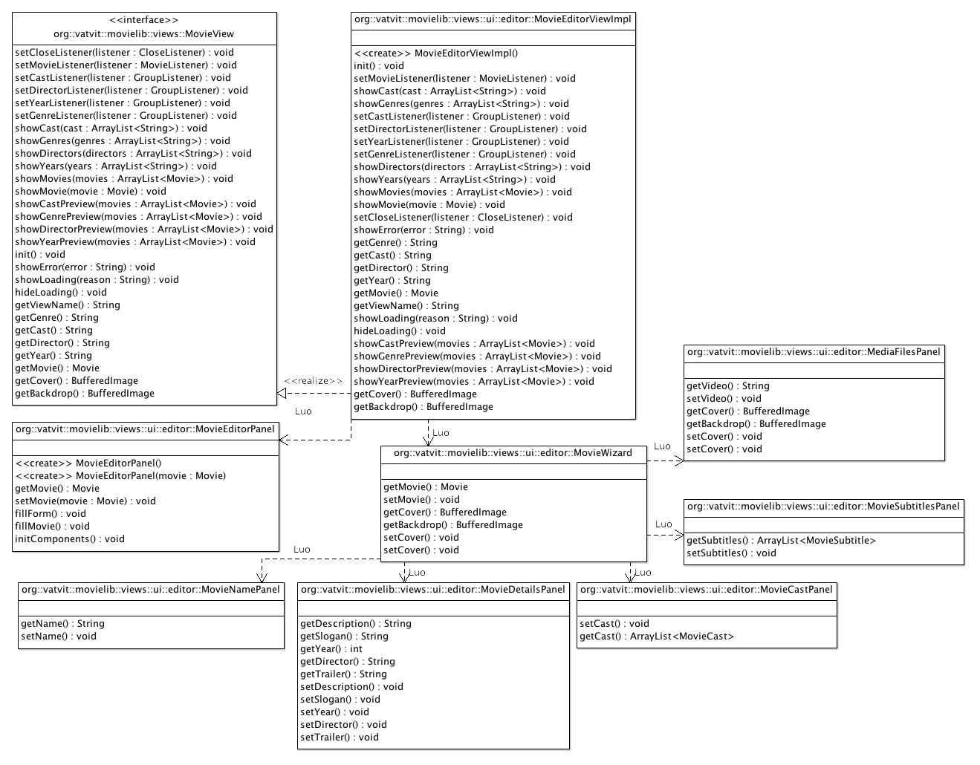
Kuva 32: MovieEditorViewImpl -käyttöliittymän luokkakaavio. Luokkakaaviossa kuvattu vain käyttöliittymää varten tehdyt komponentit.

Jatkokehitys
Tässä osiossa käsitellään sovelluksen jatkokehitykseen liittyviä ohjeita ja ideoita. Sovellus on suuniteltu rakenteeltaan mahdollisimman modulaariseksi ja toimimaan niin että sovelluksen malli tai näkymä voidaan vaihtaa muuttamatta itse sovelluksen koodia tai joutumatta kääntämään sovellusta uudelleen.

Ohjeita
Jatkokehittämistä ja koodin kääntämistä helpoittaa suuresti Apache Ant -työkalun käyttö. Sovelluksen tiedostot sisältävät build.xml -tiedoston, jonka avulla Apache Ant -osaa kääntää koodin käyttäen lib -kansiossa olevia kirjastoja.

Sovellus koostuu kolmesta osasta; mallista, näkymästä ja ohjaimesta. Näistä malli ja näkymä toteutetaan rajapintojen kautta ja ladataan käynnistyksen yhteydessä sovelluksen Main -luokkaan rakennetun luokkalataimen avulla. Tästä syystä uusien tietolähteiden tai käyttöliittymien toteuttaminen on helppoa ja suoraviivaista. Esimerkiksi uusi tietolähde lisätään luomalla luokka joka toteuttaaa MovieModel -rajapinnan ja lisäämällä uuden luokan tiedot movielib.conf -tiedostoon tai vaihtoehtoisesti ohjaamalla sovellus käyttämään mallia käynnistyksen yhdeydessä -m argumentin avulla (esim. java -jar movielib.jar -m org.vatvit.movielib.model.MovieModelImpl).

Malli on myös ainoa Movie -objektien lähde. Tästä syystä sovellukselle toteutettavan mallin yhteydessä myös Movie:ta voidaan laajentaa vastaamaan paremmin uuden mallin tai mahdollisesti uuden käyttöliittymänkin toimintaa.

Ideoita
- Tuki ja näkymät sarjoja varten. Vaatii muutoksia koko sovellukseen.
- Keskitetty videovarasto = videoiden katsominen ja selaaminen suoraa palvelimelta.
- Käyttöliittymä Androidille. Vaatii Androidin omien multimedia ominaisuuksien hyödyntämisen libvlc:n sijaan.

Testaus
Tässä osiossa käsitellään sovelluksen toiminnan testausta. Tarkastelun alla ovat testimenetelmät, tulokset sekä tuloksien uudelleen tuottaminen.

Yksikkötestaus
Sovelluksen toiminnallisuuden testaamiseksi on käytetty yksikkötestejä. Testeillä on pyritty kattamaan testattavien luokkien kaikki koodirivit. Yksikkötesteillä on pyritty testaamaan ensisijaisesti sovelluslogiikkaa eikä niinkään käyttöliittymän toimintaa. Sovelluksen kehitys on suurelta osin TDD mallista eli sovellus tai sen osio on valmis vasta kun testit onnistuvat. Testit löytyvät pakkausesta org.vatvit.movielib.tests. Testien ajaminen onnistuu parhaiten Apache Ant -työkalun avulla.
- DatabaseConnectionTest
DatabaseConnection luokan toimintoja testaava yksikkötesti
- MovieDaoTest
MovieDao luokan toimintoja testaava yksikkötesti
- MovieModelImplTest
MovieModelImpl luokan toimintoja testaava yksikkötesti
- ToolTest
Aputyökaluluokkien EqualsTools, FileTools, ImageTools ja MovieInfoTools toimintoja testaava yksikkötesti.

Testien suorittaminen
ant org.vatvit.movielib.tests
tai
ant [Yksittäisen testin nimi] eli esimerkiksi ant MovieDaoTest

Raportti
org.vatvit.movielib.tests:
[junit] Running org.vatvit.movielib.tests.AllTests
[junit] Tests run: 15, Failures: 0, Errors: 0, Time elapsed: 7,92 sec
[junit] Output:
[junit] Space Jam
[junit]
[junit] Running org.vatvit.movielib.tests.DatabaseConnectionTest
[junit] Tests run: 1, Failures: 0, Errors: 0, Time elapsed: 0,214 sec
[junit] Running org.vatvit.movielib.tests.MovieDaoTest
[junit] Tests run: 5, Failures: 0, Errors: 0, Time elapsed: 0,219 sec
[junit] Running org.vatvit.movielib.tests.MovieModelImplTest
[junit] Tests run: 3, Failures: 0, Errors: 0, Time elapsed: 6,41 sec
[junit] Running org.vatvit.movielib.tests.ToolTest
[junit] Tests run: 6, Failures: 0, Errors: 0, Time elapsed: 2,525 sec
[junit] Output:
[junit] Space Jam
[junit]

BUILD SUCCESSFUL
Total time: 22 seconds

Muu testaus
Sovelluksen käyttöliittymää ei sen rakeenteesta johtuen ole pystytty testaamaan yksikkötestien avulla. Käyttöliittymän testaaminen on suoritettu tapauskohtaisesti. Käyttöliittymän testaus kattaa myös omalta osaltaa suuren osan muuta sovelluksen toimintaan.

Raportti virheellisten arvojen syöttämisestä
Näkymä | Kenttä | Syötetty arvo | Tulos
Elokuvan nimi | Elokuvan nimi | tyhjä | Käyttöliittymä siirtyy suoraa perustietojen täyttöön. Kenttä jää tyhjäksi elokuvan tietoihin. Ei virheilmoitusta.
Perustiedot | Nimi | tyhjä | Käyttöliittymä siistyy elokuvan genrejen täyttöön. Kenttä jää tyhjäksi elokuvan tietoihin. Ei virheilmoitusta.
 | Slogan | tyhjä | Käyttöliittymä siistyy elokuvan genrejen täyttöön. Kenttä jää tyhjäksi elokuvan tietoihin. Ei virheilmoitusta.
 | Vuosi | tyhjä | Käyttöliittymä siistyy elokuvan genrejen täyttöön. Kenttä jää arvoon 0 elokuvan tietoihin. Ei virheilmoitusta.
 | Trailer | tyhjä | Käyttöliittymä siistyy elokuvan genrejen täyttöön.Kenttä jää tyhjäksi elokuvan tietoihin. Ei virheilmoitusta.
 | Arvostelu | tyhjä | Käyttöliittymä siistyy elokuvan genrejen täyttöön. Kenttä jää arvoon 0.0 elokuvan tietoihin. Ei virheilmoitusta.
 | Kuvaus | tyhjä | Käyttöliittymä siistyy elokuvan genrejen täyttöön. Kenttä jää tyhjäksi elokuvan tietoihin. Ei virheilmoitusta.
 | Vuosi | merkkijono | Käyttöliittymä siistyy elokuvan genrejen täyttöön. Kenttä jää arvoon 0 elokuvan tietoihin. Ei virheilmoitusta.
 | Arvostelu | merkkijono | Käyttöliittymä siistyy elokuvan genrejen täyttöön. Kenttä jää arvoon 0.0 elokuvan tietoihin. Ei virheilmoitusta.
Genret | Nimi | tyhjä | Genreä ei lisätty. Virheilmoitus.
Tekstitykset | Otsikko | tyhjä | Tekstitystä ei lisätä. Virheilmoitus.
 | Kieli | tyhjä | Tekstitys lisätään. Virheilmoitus.
 | Tiedosto | Tyhjä tai tiedosto jota ei ole olemassa | Tekstitystä ei lisätä. Virheilmoitus.
Tiedostot | Video-tiedosto | Tyhjä tai tiedosto jota ei löydy | Virheilmoitus.
 | Kansikuva ja taustakuva | Tyhjä | Ilmoitus siitä ettei kansikuvaa setettu
 | Kansikuva ja taustakuva | Tiedosto jota löydy | Virheilmoitus

Liitteet

Edistymispäiväkirja
Edistymispäiväkirjan paikkaansapitävyyttä projektin kehittymisen mittarina vääristää suuresti aikaisemmasta työstä (VODPalvelu) uudelleen käytetty koodi.

Päivä | Työ | Aika
14.03.11 | - Uuden sovelluksen toiminnallisuuden ja arkkitehtuurin suunittelu  - Koodin uudelleenkäytön arviointi  - libvlc wrapperin etsiminen  - Kehitysympäristön (uusi svn-repository palvelimelle) pystyttäminen  - TODO Lista määrittely  - Tietosisällön, kannan ja DAO-luokkien muutokset (ei enään videomuoto variaatioita)  - Uusi arkkitehtuuri MVP -> MVC (palvelinsovelluksesta -> työpöytäsovellus)  - Model (rajapinta ja implementaatio)  - Controller  - View (rajapinta ja implementaatio)  - ClassLoaderin tekeminen Modelia ja Viewiä varten  - Käyttöliittymä  - Swing komponenttien laajentaminen sopimaan käytettäväksi pääasiallisesti näppäimistöllä  - Valikot  - Näkymät (elokuva, muokkaus ja lisäys)  - Videosoitin  - vlcj implementaatio  - Tietosisällön, kannan ja daon muutokset | ~ 2 tuntia
15.03.11 | - Model (rajapinta ja implementaatio)  - View (rajapinta ja demoimplementaatio)  - ClassLoader modeleita ja viewejä varten  - Controller (pelkistetty, koska modeleista tarkoituksella turvonneita ja muutenkin vain lisäys, poisto ja muokkaus toiminnot)  - JListin laajentaminen sopimaan käyttötarkoitukseen (tuloksena Menu -uokka)  - Uusi oikea view (layoutin määritys)  - Päävalikoiden tekeminen uuden Menu -elementin avulla | ~ 4 tuntia
18.04.11 | - MenuImage -panel (kuvatiedosto -> Jpaneliksi) toteutus  - MainMenu -päävalikko ja kuvat kuntoon | ~ 1 tunti
19.04.11 | - MoviesMenu -elokuvien listausvalikko toteutus  - MovieInfo -elokuvien tietojen näyttö elokuvalistauksessa toteutus | ~ 1 tunti
20.04.11 | - MovieInfo -asettaminen JScrollPane:n sisälle ja automaattisen threadissa pyörivät scrollauksen tekeminen  - MovieGroupMenu -toteutus näyttelijät, ohjaajat, genret ja vuosi listaukset | ~ 1 tunti
21.04.11 | - Suunitteludokumentin tekemistä | ~ 1 tunti
22.04.11 | - Suunitteludokumentin tekemistä | ~ 1/2 tunti
23.04.11 | - Suunitteludokumentin tekemistä  - Koodin muutoksia | ~ 1 1/2 tunti
24.04.11 | - Suunitteludokumentin tekemistä  - Koodin muutoksia | ~ 1 1/2 tunti
25.04.11 | - Suunitteludokumentin tekemistä  - Hallintapuolen (Editor) luokkien luonnokset | ~ 2 tuntia
26.04.11 | - MovieWizardPanel, FileSelectPanel, MovieCastPanel, MovieDetailsPanel, MovieFilesPanel, MovieGenrePanel, MovieInformationSelectPanel, MovieNamePanel, MovieSubtitlesPanel -toteutus | ~ 4 tuntia
02.05.11 | - MovieWizardPanelin liittäminen muuhun hallintapuoleen | ~1 tunti
04.05.11 | - View rajapinnan toteutus hallintapuolella  - Katsomispuolen virheilmoitusdialogin toteutus | ~1 tunti
11.05.11 | - Esityksen valmistelua  - Käynnistys scriptit  - Demo-materiaalin etsiminen ja valmistus | ~2 tuntia
13.05.11 | - Loppudokumentit tekoa | ~2 tuntia
14.05.11 | - Loppudokumentit tekoa | ~ 1/2 tuntia
15.05.11 | - Loppudokumentit tekoa | ~2 tuntia
18.05.11 | - Loppudokumentit tekoa | ~4 tuntia
19.05.11 | - Loppudokumentit tekoa  - Työn viimeisiä valmisteluita palautusta varten  - javadoc  - ant build.xml | ~6 tuntia

Rivimäärän kehitys
Alla olevassa kaaviossa esitetään rivimäärän kehitys suhteessa aikaan.
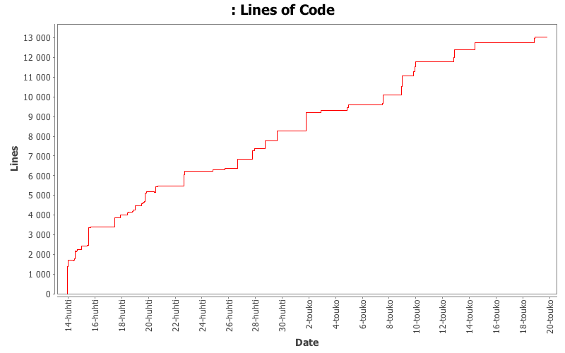
Testimateriaali
Testimateriaaliksi suosittelen internetistä löytyviä avoimia elokuvaprojekteja.

Esimerkkejä
- http://www.bigbuckbunny.org/
- http://www.elephantsdream.org/
- http://www.sintel.org/

